# Att tänka på vid rekryteringar till Gotland

Denna manual sammanfattar de särskilda personaladministrativa uppgifter som behöver uppmärksammas vid rekrytering av medarbetare till Gotland.

# Diarienummer i W3D3

Om man vid samma utlysning vill rekrytera **två** medarbetare men med **olika placeringsorter**, så behöver dessa läggas upp på **två diarienummer** i W3D3. Detta för att **man behöver lägga upp två annonser i Varbi** för att annonserna ska kunna publiceras korrekt på Arbetsförmedlingens hemsida.

Annonsering i Varbi

I Varbi finns annonsmallar som är anpassade för rekryteringar till Gotland. Under ärendemall finns dessa mallar att välja bland:

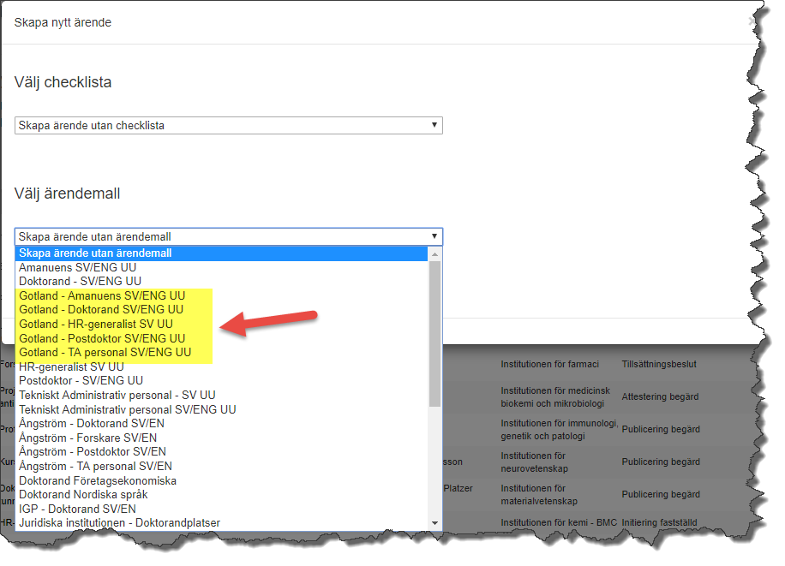

Glöm inte att ange placeringsort: Visby och Län: Gotland

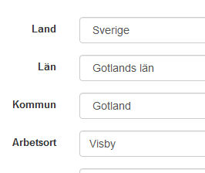

Registrering i Primula web

Under övriga upplysningar ska det anges Placeringsort Visby i anställningsärendet.

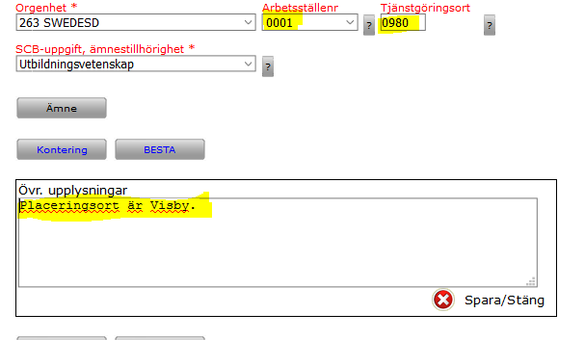

## Registrering i AKKA

För att en person ska ingå i mailutskicken och hamna på sidan för Campus Gotlands anställda (<http://www.campusgotland.uu.se/om/personal/>), så behöver rumsnummer ”4404” och Campusområde ”Gotland” anges (man kan ha fler rumsnummer upplagda).

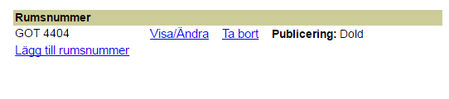

## Besöksadress och eftersändning av post

Så här fyller du i post- och besöksadress:

